Supporting Information  
RETNO SYSTEM

DO Trader

# Introduction (Pendahuluan)

## Purpose (Tujuan)

*DO Trader* adalahmodul yang mencatat pengiriman barang yang dipesan trader.

Trader adalah jenis customer dengan harga tertentu yang beda dengan harga toko. Trader ini diberi kesempatan

Untuk menawar harga

## Scope (RuangLingkup)

Semua isi yang tercantum di dokumen ini adalah bagian dari ruang lingkup kebutuhan pembuatan modul / form *DO Trader*, di samping itu secara spesifik ruang lingkup pembuatan fitur / modul ini adalah sbb:

* DO Trader
* Slip DO Trader

## Definitions, Acronyms, and Abbreviations (Definisi, Istilah, dan Singkatan)

## References (Referensi)

## Overview (Gambaran Umum Dokumen)

Menjadi informasi dasar yang mengidentifikasikan modul DO Trader.

Kebutuhan Konsep dan teknis pengembangan atas modul ini akan dibahas pada bagian Supporting Information.

Ketika simpan DO Trader, system juga akan menyimpan AR. Detail data AR bisa merujuk ke bagian **Petunjuk Pengisian Propert.**

# Supporting Information

## Use Case

## ERD

### Conceptual Data Model/Class Object Model

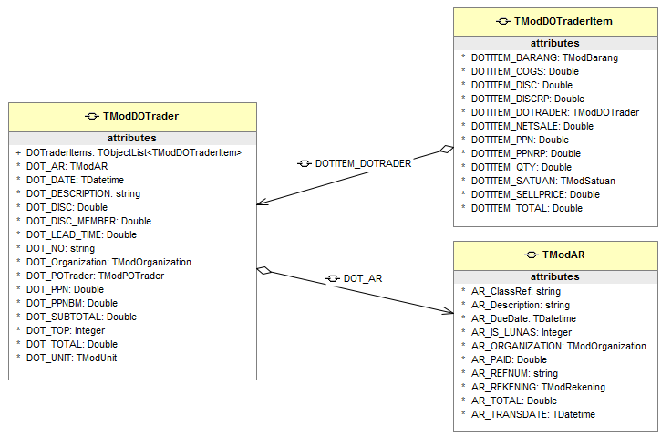

### PDM (Physical Data Model)

Untuk Struktur Tabel Data dan relasinya juga digambarkan oleh Class Object Model seperti di atas.Sedangkan untuk Penamaan dan Pemilihan Tipe Field pada Table disesuaikanoleh developer sesuasi standar yang disepakati.

## Design Interface

### Component

Diusahakan menggunkan komponen DevExpress.

### Graphical User Interface

#### **Browse DO Trader**

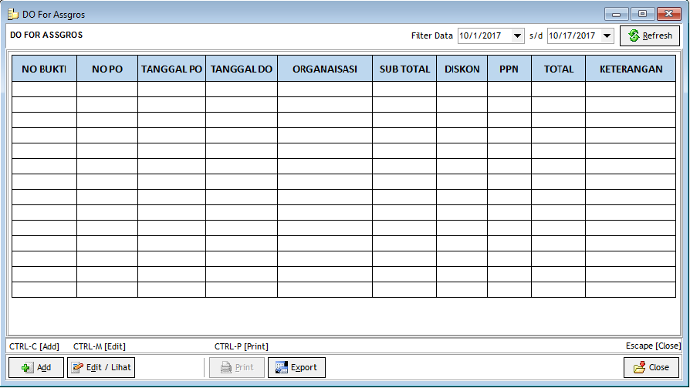

**Dialog DO Trader**

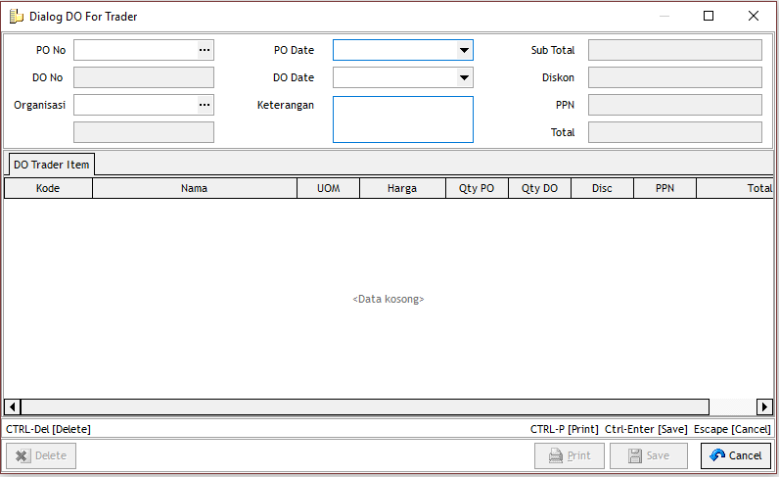

**Petunjuk Pengisian Property**

**DO TRADER**

DOT_DATE : Tanggal DO

DOT_DELIVER_DATE : Tanggal DO

DOT_DESCRIPTION : Keterangan secukupnya

DOT_DISC : Total Disc

DOT_DISC_MEMBER : 0

DOT_LEAD_TIME : PO.SUPMG.LeadTime

DOT_NO : NO OTOMATIS

DOT_Organization : PO.ORGANIZATION

DOT_PPN : Total PPN

DOT_PPNBM : 0

DOT_SUBTOTAL : Total : Qty * Harga Jual

DOT_TOP : PO.DOT_DATE + 7

DOT_TOTAL : SUBTOTAL - DISC + PPN

DOT_UNIT : Sudah jelas

DOTraderItems : TObjectList<TModDOTraderItem>

**DO TRADER ITEM**

DOTITEM_BARANG : POTITEM.TModBarang

DOTITEM_COGS : POTITEM.Current Average

DOTITEM_DISC : POTITEM.%

DOTITEM_DISCRP : Double

DOTITEM_NETSALE : POTITEM.DOTITEM_SELLPRICE - POTITEM.DOTITEM_DISCRP

DOTITEM_DOTRADER : TModDOTrader

DOTITEM_PPN : POTITEM.PPN

DOTITEM_PPNRP : POTITEM.PPNRP

DOTITEM_QTY : POTITEM.QTY

DOTITEM_SATUAN : POTITEM.SATUAN

DOTITEM_SELLPRICE : POTITEM.SELLPRICE

DOTITEM_TOTAL : (DOTITEM_NETSALE + PPN) * DOTITEM_QTY

**DO TRADER.AR**

DO TRADER.AR.AR_ClassRef : TModDoTrader.ClassName

DO TRADER.AR.AR_Description : Description

DO TRADER.AR.AR_DueDate : TRANSDATE + 7

DO TRADER.AR.AR_ORGANIZATION : TModOrganization.CreateID(ORGANIZATION.ID)

DO TRADER.AR.AR_REFNUM : NOBUKTI

DO TRADER.AR.AR_REKENING : TModRekening.CreateID(REKENING.ID)

DO TRADER.AR.AR_TRANSDATE : TRANSDATE

DO TRADER.AR.AR_TOTAL : TOTAL

**DO Trader Slip**  
